Dariusz Nowak, 278679

**Scenariusz nr 2**

**Budowa i działanie sieci jednowarstwowej**

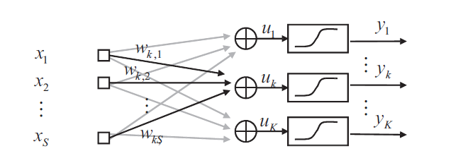

Rysunek 1 sieć jednowarstwowa

Sieć jednowarstwowa to zespół kilku neuronów, przetwarzających sygnały z tych samych wejść.

x- wejście

w-waga

u – sygnał wewnętrzny neuronu, będący wynikiem iloczynu sygnałów podanych na wejścia sieci z opowiadającymi im wagami

**Wykonanie zadań ze scenariusza**

Do realizacji scenariusza wykorzystane zostało rozszerzenie pakietu Matlab Neural Networks.

Dane wejściowe są zaprezentowane w postaci macierzy 5x7, w której zawarte zostały kształty poszczególnych liter alfabetu:

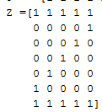

Sieć posiada 35 wejść przyjmujących wartości 0 do 1. Została wytrenowana domyślnym algorytmem trainc – cykliczny trening wag

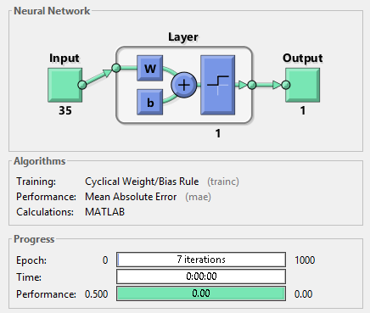

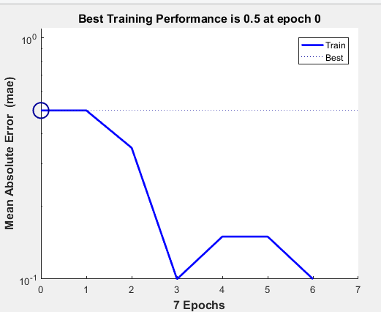Dla domyślnych wag zaproponowanych przez program, algorytm został zakończony po 7 iteracjach.

https://i.gyazo.com/c833c238cdd2c5d0e99841ac89afc623.png

https://i.gyazo.com/c0d0166bfe87eb1451df4c128affa34d.png

https://i.gyazo.com/0dbd122d17e736550e2bda9a501c0ca3.png

https://i.gyazo.com/82e44de0a93c71faccdfa298a1f92bd5.png

https://i.gyazo.com/59394614dac41747afcecd922cf864d3.png

Rysunek 2 wyniki dla różnych wag

Najlepsze rezultaty dla algorytmu udało się osiągnąć przy pierwszym zestawie wag.

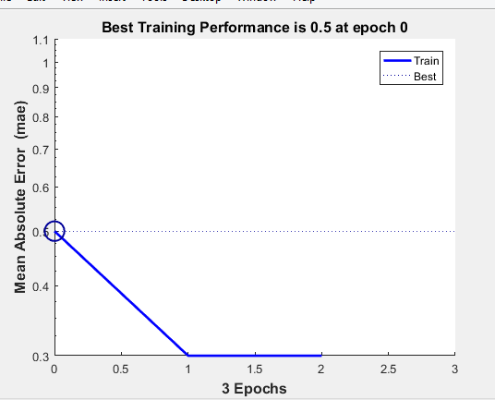

Algorytm Levenberga-Marquardta - algorytm optymalizacji nieliniowej. Jest to algorytm iteracyjny, łączący w sobie cechy metody największego spadku i metody Gaussa-Newtona.

https://i.gyazo.com/aa92afd4eb4fb9f2d171c2452b44edf7.png https://i.gyazo.com/67606664646b2cb3c4ea1781c9aee6de.png - minimalizowana funkcja

Trening za pomocą algorytmu Levenberga-Marquardta nie przyniósł rezultatów  
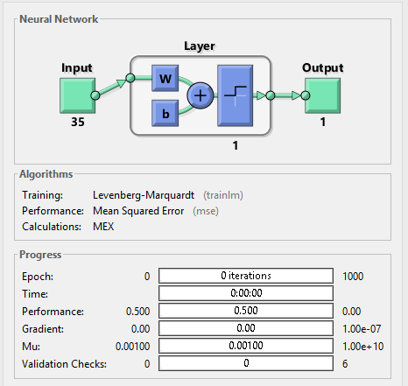

Zwrot programu:  
https://i.gyazo.com/c5bfdfe49c29be6cfef0fee0a3e74527.png  
https://i.gyazo.com/f0eb52a481efec683d0ba36b82594f06.png

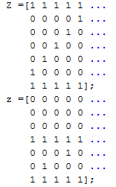

**Spostrzeżenia**

1. Algorytm Levenberga-Marqurdta nie wytrenował sieci.

2. Najlepsze rezultaty algorytm trenujący osiągnął dla losowych wag podanych przez użytkownika.

**Wnioski**

1. Algorytmy przeznaczone do treningu sieci wielowarstwowych nie sprawdzają się w treningu sieci jednowarstwowych.

2. Sieć jednowarstwowa sprawnie rozwiązuje problem identyfikacji wielkości litery.

3. Program dobiera wagi w nie najlepszy sposób.

4. Użytkownik sam powinien dostosować wagi do rozwiązywanego problemu